El siguiente ejercicio nos muestra la predicción del horóscopo para los diferentes signos del horóscopo.

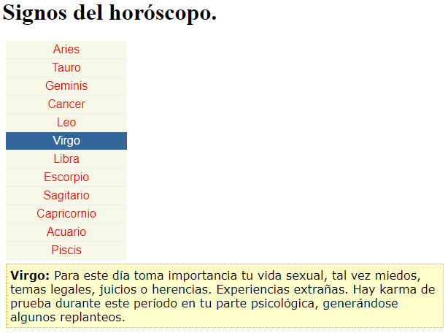

Se os proporciona el archivo html, el css, y un fichero de texto con la información de cada uno de los signos del horoscopo.